Передмова
Вивчення літератури рідного краю, його духовного життя, традицій сприяє формуванню національної свідомості, патріотизму, і є могутнім виховним засобом, що стимулює самовдосконалення і саморозвиток особистості учнів, для яких приклад вихідців з рідного краю є дієвою моральною шкалою.
Уроки літератури рідного краю покликані формувати морально-етичні цінності, розвивати естетичні смаки учнів.
Такі уроки мають як пізнавальну, так і виховну мету. Їх проведення зумовлене необхідністю ознайомити учнів з мистецькими здобутками земляків.
Уроки літератури рідного краю повинні викликати «тремтіння душі», адже мова йде про те найближче, найдорожче, про рідний край , про те, що оточує учнів з дитинства, що є і буде завжди. Митці рідного краю служать прикладом патріотизму, відданості рідній землі, Батьківщині.
Учитель може запропонувати учням різні форми вивчення літератури рідного краю. Створити учнівське портфоліо «Літературна Золочівщина», що дасть школярам можливість узагальнити, зібрати в єдину папку матеріали про життя і творчість регіональних письменників, їхні твори, виконані на уроках завдання. Така форма роботи відіграє важливу роль у виробленні рефлексивних та оцінних умінь.
Іншою формою роботи є створення «Літературної карти Золочівщини», на якій учні позначають місця, пов’язані з життям і творчістю митців рідного краю. Така форма роботи забезпечить глибину і міцність знань учнів про письменників малої Батьківщини, зробить уроки більш цікавими та емоційними, матиме значний виховний вплив на учнів.
Основною формою вивчення літератури рідного краю є уроки, на яких учні знайомляться з найцікавішими творами митців. Життєвий і творчий шлях письменників чи окремі твори варто розглядати в морально-етичному аспекті з метою виховання в дітей загальнолюдських цінностей. Практика показала, що для вивчення літератури рідного краю оптимальними є урок-дослідження, урок-презентація, урок-літературна екскурсія, урок-усний журнал, урок-заочна екскурсія. Нетрадиційні форми навчання відзначаються оригінальною організацією навчально-пізнавального процесу, значним виховним впливом на його суб’єктів, забезпечують ефективність та результативність виконання завдань, дають змогу відійти від шаблонів, краще врахувати специфіку навчального матеріалу та індивідуальні особливості дітей, сприяють вихованню творчої учнівської особистості.
Метою вивчення літератури рідного краю є осягнення учнями глибинної сутності спадщини митців свого краю, космосу духу земляків, плекання почуття гордості за творчих людей, славних краян.
Уроки літератури рідного краю дають вчителеві великі можливості для виховання справжнього громадянина України, формування національної свідомості учнів, морально-етичних принципів та естетичних смаків.

Конспект уроку: 5 клас

Тема:Роман Завадович – «князь української дитячої літератури».
Казка «Карпатський чарівник».
Мета:
- знати основні факти життя і творчості Р. Завадовича, знати зміст казки
«Карпатський чарівник»;
- вміти переказувати твір, давати оцінку діям персонажів;
- розвивати увагу, пам’ять, образне та логічне мислення;
- усвідомити необхідність гордитися рідним краєм, любити свою малу Батьківщину.
Тип уроку:урок-заочна екскурсія.
Обладнання: портрет письменника, політична карта світу, України, карта Золочівського району, книги «Карпатський чарівник», «Золочівщина: її минуле і сучасне».

Хід уроку

І. З’ясування емоційної готовності учнів до уроку.
Технологія «Світлофор».

ІІ. Забезпечення мотиваційної готовності до уроку.

1. Метод «Незакінчене речення»
- Я думаю, що урок буде цікавим, бо…
2. Оголошення теми та мети уроку.

ІІІ. Опрацювання навчального матеріалу.

1. Вступне слово вчителя.
Він любив, коли його слово співало, дзвеніло. Сміялося, як весняне сонечко, коли в ньому чувся шепіт трави, гомін дібровчи подих історії. Він називав слово своїм Господарем, а його самого люди називали Князем дитя-чої літератури. Це – Роман Завадович.
Якось митець сказав: «Святий Миколай ніби доручив мені стати пись-менником». Перший вірш поета мав назву «Святий Миколай». Св. Миколай ніби опікувався долею Р. Завадовича – від народження ( 18 грудня 1903 року) до смерті ( 31 травня 1983 року ). Бо й вічний спочинок письменник знайшов на цвинтарі, що носить ім’я Св. Миколая.

2. Виразне читання вірша «Святий Миколай»
( учителем або підготовленим учнем ).

Святий Миколай
Як лиш ніч на землю заступить,
Петр відчинить неба врата
І злине на крилах вітру
Вниз дружина пребагата.
І прийде святий Микола
Із хорошими дарами,
Щоб вкраїнські чемні діти
Привітати із святками.
Й напімне, щоб в праці-труді
Вітчизні кували долю,
А він перед троном Бога
Випросить для неї волю.
І прийде та люба хвиля
І прийде вона стрілою,
Що він нам з країн небесних
Принесе в дарунок волю.

3. Вивчення біографії.
Заочна екскурсія по місцях Р. Завадовича
На карті України учні знаходять Тернопільську та Львівську область.
- Розповідь І екскурсовода: дитинство, навчання в гімназії.
- Розповідь ІІ екскурсовода: навчання у Львові ( показує м. Львів ).
- Розповідь ІІІ екскурсовода:педагогічна діяльність у школах Золочівщини ( на карті Золочівського району показує с. Ремезівці ).
- Розповідь ІVекскурсовода: життя в еміграції ( Німеччина, США).

Орієнтовна відповідь:
І екскурсовод. Село Славна на Зборівщині. Тут 18 грудня 1903 року народив-ся Роман Завадович. Його батьки були вчителями.Дитинство письменника пройшлоуселах Плісняни, Присівці (тепер — Зборівського району) таРеме-зівці (нині — Золочівського району ). Закінчивпочаткову школу в Присівцях.
Навчався в гімназіях Перемешля, Тернополя і Золочева.
У грудні 1920 року у львівському місячнику « Світ дитини» під псевдонімом був надрукований перший вірш Р. Завадовича «Святий Миколай».
ІІ екскурсовод. У 1923 – 1925 роках Р. Завадович був студентом Під-пільного Українського Університету, а потім вивчав славістику в Держав-нім Львівськім університеті, яку закінчив у 1938 році з дипломом магістра. Належав до «Гуртка студентів-україністів» , входив у літературне об’єд-нання «Листопад», організовував кооперативи, самоосвітні секції молоді, хори, театральні гуртки, ставив п'єси.
ІІІ екскурсовод. У 1939-1941 роках працював учителем української мови у Золочеві та в с. Ремезівці ( під час німецької окупації ).Був організатором театральних гуртків, активним учасником товариств «Просвіта» і «Рідна школа». У цей час написав ряд поем, віршованих казок, оповідань і сценок для дітей.
ІV екскурсовод. У 1944 році Р. Завадович разом із матір’ю Оленою, дружиною Ганною та малим сином Романом був змушений емігрувати до Німеччини. Жив у різних таборах для переселенців (найдовше — у БадВерісгофені). Ізсерпня 1945 до травня 1948 р. викладавукраїнськумову та літературу в таборовійгімназії у Міндельгеймі. 1949 р. емігрував до США (м. Амстердам, з 1950 р.— м. Чикаго).
З 1947 року він став співзасновником Об’єднання працівників дитячої літератури. Працював редактором у журналі «Веселка», «Церковний вісник», у видавництві в Чикаго. 22 січня 1978 року Р. Завадовича було нагороджено почесною грамотою «Українець Року».
Помер Р. Завадович 1985 року в Чикаго, де і похований.

4. Робота над змістом казки
- Що вас найбільше вразило в казці? Чому?
- Що здалося дивним, незвичним?
- Як ви розумієте ім’я головного героя?
- Чому Добромир вирішив піти у світ?
- Чим займався Добромир у чарівника? Як це йому пригодилося?
- Що відповів Добромир на пропозицію короля зробити його великим вельможею?
- Яка ідея твору?
- Що, на твою думку, уособлює Крук?
- Якби тобі довелося обирати друга серед персонажів казки…

5. Обери роль
( робота в малих групах )
І група – героя казки ( розкажи, що ти – Добромир – відчував, виконуючи
завдання короля ).
ІІ група – героя казки (розкажи про події від імені короля ).

6. Займи позицію
- Чи був Добромир насправді чарівником? Доведи свою точку зору.

ІV. Підсумок уроку.
1. Робота з портретом.
Розглянути портрет Р. Завадовича. Розповісти, якою людиною він вам здається.
2. Пригадати, що таке казка. Ознаки казки. Довести, що твір «Карпатський чарівник» є казкою.

V. Домашнє завдання.
На вибір:1. Написати лист автору чи персонажу казки.
2. Намалювати улюбленого персонажа казки.
3. Скласти план казки.
Додаток 1
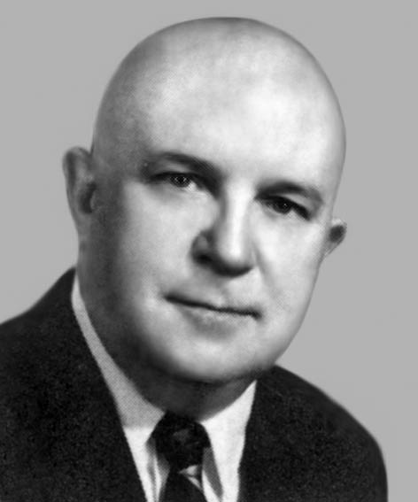

Роман Михайлович Завадович
Додаток 2
Книги Романа Завадовича

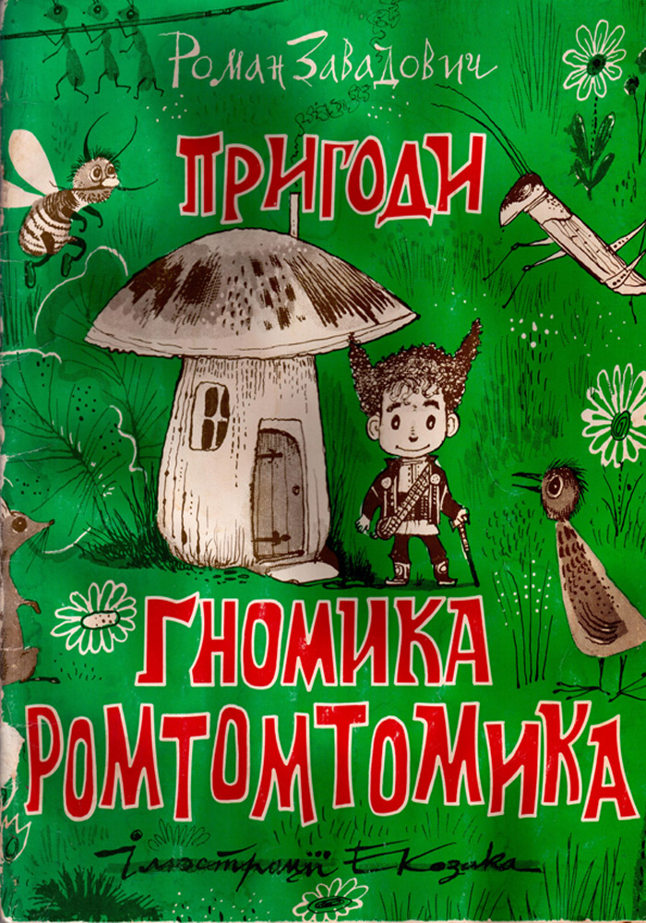
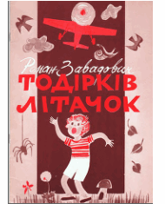
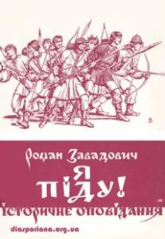
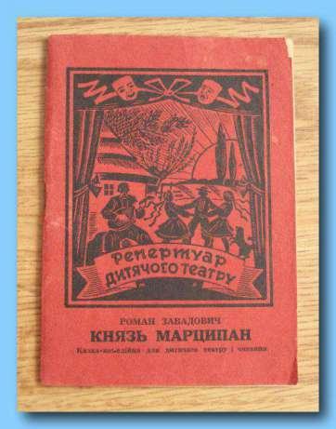
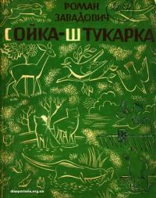

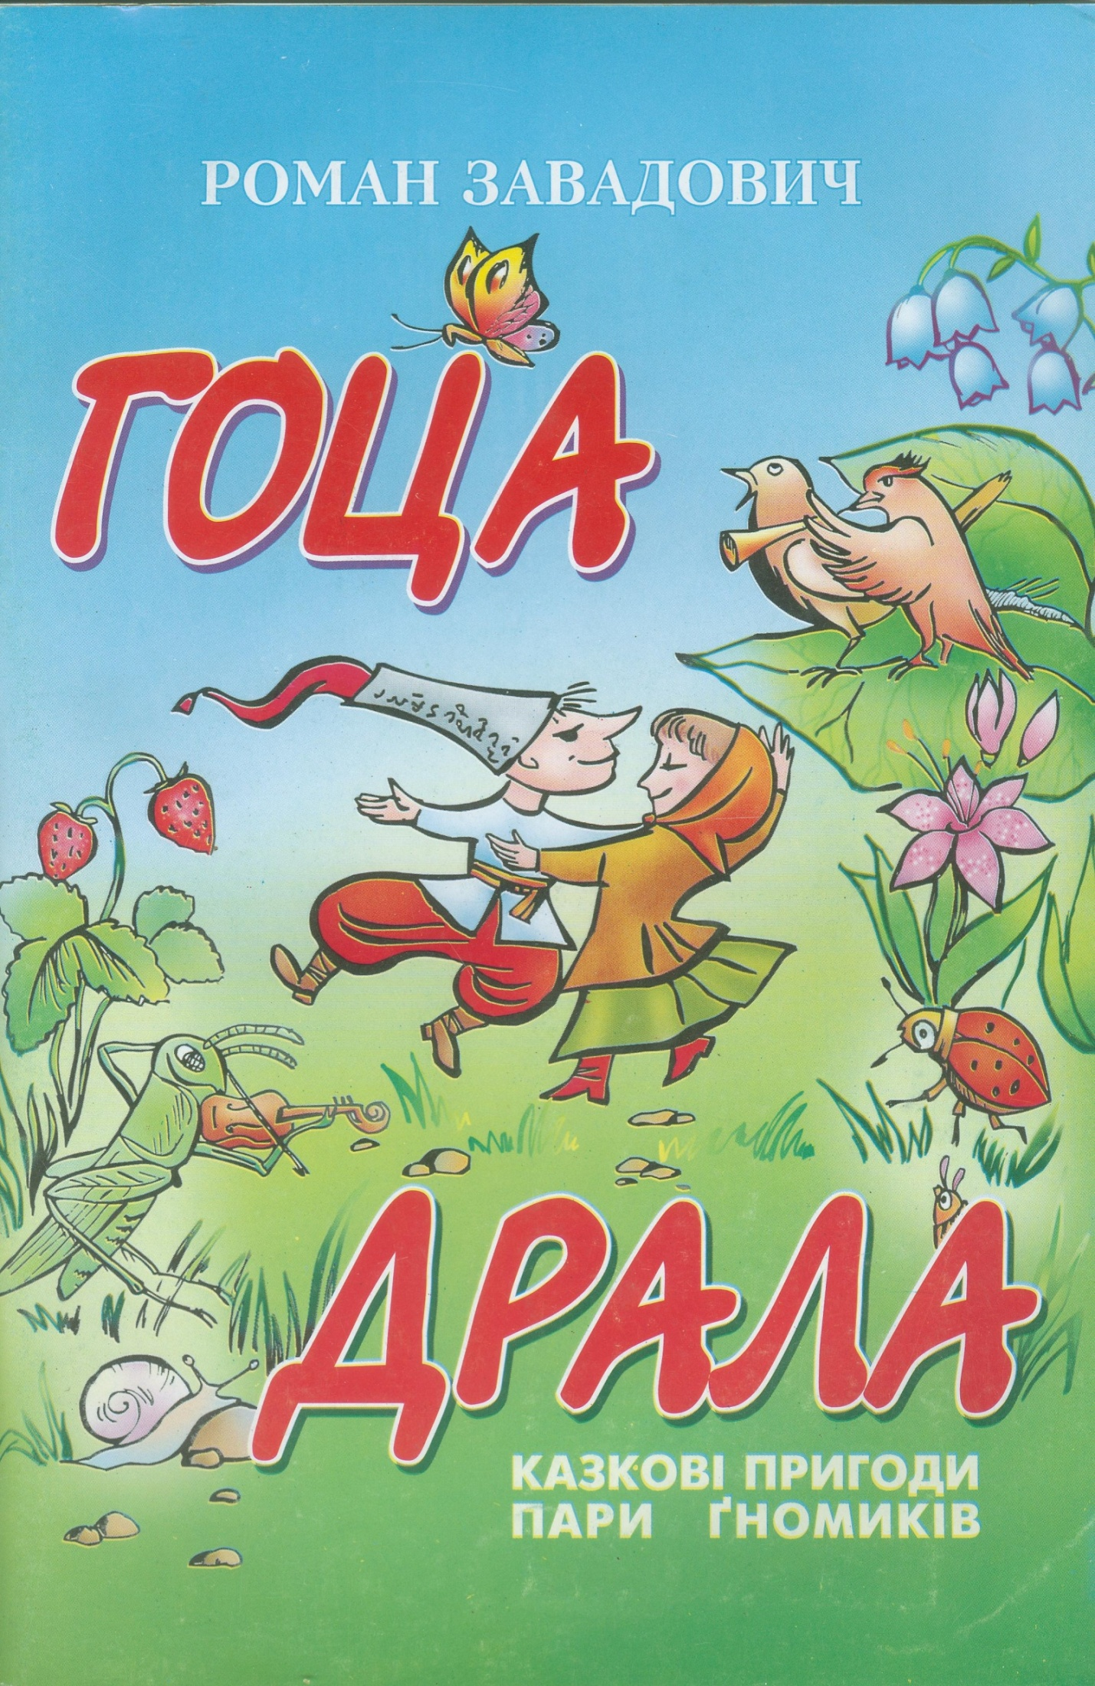
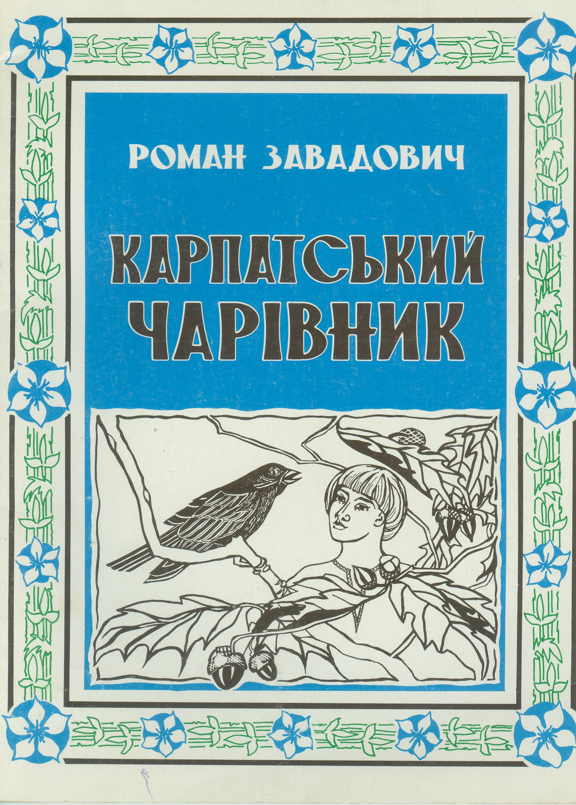Конспект уроку : 6-7клас.

Тема:Історичне минуле нашого народу у віршах М. Шашкевича,
В. Мартинова, Р. Дурбака.
Мета:
- знати основні факти життя і творчості письменників рідного краю, розглянути їхні твори на історичну тематику, розуміти ідейно-художній зміст віршів;
- розвивати логічне мислення, навички вдумливого, виразного читання поезії, вміння характеризувати образи;
- виховувати почуття патріотизму та національної свідомості.
Тип уроку:урок – дослідження.
Обладнання:портрети письменників, збірки віршів, Тлумачний словник, учнівські ілюстрації до творів, запис пісні «Ой роде наш красний».

Хід уроку
І. Етап мотивації.
Звучить пісня «Ой роде наш красний» у виконанні Н. Матвієнко.

Учитель.Ця пісня нагадала нам про те, яку давню і славну історію має український народ.

ІІ. Оголошення теми та мети уроку.
1. Запис теми уроку.

2. Етап планування.
Учитель. Готуючи до уроку творчі презентації, ви об’єдналися у групи «Кошові отамани»,«Князі», «Гетьмани». Кожна група по черзі буде презен-туватисвій проект.

ІІІ. Опрацювання навчального матеріалу.

1. Творчі презентації груп.
Кожна група представляє свій проект за планом:
А) Розповідь про поета. Презентація його портрета.
Б) Історична довідка про героя, змальованого у вірші.
В) Виразне читання вірша.
Г) Аналіз поезії (тема, головна думка).
Д) Коментування ілюстрації до твору.

Група «Кошові отамани» - М. Шашкевич «О Наливайку».
Група «Князі» - В.Мартинов «Княгиня Ольга».
Група «Гетьмани» - Р.Дурбак «Останній берег Мазепи».

2. Словникова робота
З’ясувати за Тлумачним словником значення слів держава, державний діяч.

3. Дослідницько-пошукова робота у групах
- Кожній групі визначити, які риси керівника держави притаманні
Наливайку
княгині Ользі
гетьману Мазепі

- Скласти узагальнений образ керівника держави, заповнивши схему «Риси керівника держави».

Керівник держави

- Як би ви вчинили на місці ліричних героїв віршів?

ІV. Підсумок уроку.

«Незакінчене речення» :
- На уроці я більше дізнався про …
- Мені цей урок допоміг зрозуміти …

V. Домашнє завдання.
На вибір:
1. Написати твір-роздум «Якби я був президентом…»
2. Якби була можливість на машині часу завітати до ліричних
героїв прочитаних віршів. Про що б ви їх запитали? Запишіть ці запитання у зошиті.

Додаток 1
Маркія́нСеме́новичШашке́вич - зачинатель нової української літератури в Галичині, священик, релігійний та громадський діяч.
Народився 6 листопада 1811 року в с.Підлисся Золочівського повіту в сім'ї священика. Навчався в початковій школі у Білому Камені, міській нормальній школі (закінчив 1823 року) та домініканській гімназії (1823-1825) у Львові, Бережанській гімназії, був вільним слухачем Львівського університету.
Виступав за рівноправність української мови з польською в умовах того часу.
1836 року виголосив першу промовуукраїнськоюмовою перед представникамидуховноївлади, запрошеними гостями. 14 жовтня того року в соборі Св. Юра виголосивпроповідь українською мовою. Через те, що ректор Телеховський не дозволив бицього, текст подав йому, укладенийпольськоюмовою.
1838 року закінчив Львівськудуховнусемінарію. Висвячений
20 травня 1838 року митрополитом МихайломЛевицьким. Бувпризначенийпарафіяльнимсвященикому селах Львівщини: спочатку — в Гумниськах, потім — в Нестаничах і Новосілках.
Під час навчання в семінарії Шашкевич спільно з Яковом Головацьким та Іваном Вагилевичем згуртував національно свідому молодь у гурток «Руська трійця», яка боролася за національно-культурне відродження на західноукраїнських землях, зокрема за відродження української мови в літературі й церковних проповідях. Вони уклали збірки «Син Руси» (1833) і «Зоря» (1834), які через цензуру не побачили світ. У Будапешті було видано альманах «Русалка Дністровая» (1837), який вплинув на національне відродження та розвиток української літератури в Галичині.
У 1836 р. Шашкевич опублікував брошуру «Азбука і Abecadlo» спрямовану проти спроб впровадження в українській мові латинської абетки. Переклавчастину «Слова о полку Ігоревім» та Святого Письма (Євангелієвід Матея і Йоана) на народнумову (1842).ЯківГоловацькийвидав «Читанку» Шашкевича для малихдітей (1850).
Помер Маркіян Шашкевич7 червня 1843 у злидняхвід туберкульозу і бувпохований в Новосілках. У 1893 році поета було перезахоронено у Львові на Личаківському цвинтарі.

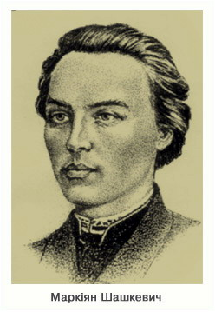
О НАЛИВАЙКУ
Щося степом за димове густо закурили?
Чи то мрачкаосідає,стелятьсятумани?
Не мрачка то осідає, не туман лягає,
Гей, то ляхів сорок тисяч в поход виступає.
А в неділю на розсвіті полк козацькийскорить,
Тогди молод Наливайко до коня говорить:
«Ступай, ступай, ворон коню, бистрими ногами,
НедалекоБілаЦерков, йдуть ляхи за нами».
Гей, по степу вієвітер по густихбур’янах,
Гей, там блищатьдовгісписи в сивеньких туманах.
У Гуманюдзвонятьдзвони і мир б’єпоклони,
Надлетіли з чужих сторон чорнії ворони.
Збиралисякозаченьки, радитися стали,
По далекійУкраїніпослирозсилали.
А у містіБілійЦерквілишзвіздизгасали,
Ударили з самопалів, і конізаграли.
Тогди постиг Наливайко, під ним кіньіграє.
«Гей, молодці, за свободу!» — до них промовляє.
Вздовжсписами городили зеленібайраки,
Уставляються по степу молодці-козаки.
Гей, там ляхів сорок тисяч,— димв’єсьпоболоні,
Відрозсвітуаж до смеркуржутьбистріїконі.
Гей, там гримлять з самопалів, орютькопитами,
Та степ кровцясполокала, зволочен трупами.
Гей, на степу густа трава, степом вітервіє,
Не по однімкозаченьку стара ненямліє.
Гей, на степу сивий туман, кургани курились,
Не по однімкозаченькувдовиці лишились.
Тогдимолод Наливайко зачав утікати,
За ним впогоньвражі ляхи, не могли здігнати.
А на Дніпрі на порогах плинечайків триста,
Вертайтеся, вражі ляхи, з соромом до міста.
1833 — 1834

Небуденнаособистість. На жаль, історія не зберегла для нас точноїдатинародженнямайбутньогокозацькогоотамана. Відомолише те, щоСеверинз’явився на світприблизно в 1558 році у невеличкомумістечкуГусятині, що наПоділлі. Хлопчина став сиротою в ранньомудитинстві, протезміготриматигіднуосвіту. Згодомвінвирішивпов’язати свою долю з ЗапорізькоюСіччю.
Завдяки наполегливості та працьовитості, Северин дуже швидко опанував усі козацькі премудрості та навчився віртуозно вправлятися зі зброєю. Наливайко заслужив повагу та пошанусвоїхтоваришів-запорожців. А численнібойові походи загартувалийого характер і волю. НевдовзікозакиобралиНаливайкасвоїмотаманом.

Про мужність і зраду. УсіспробизалучитиНаливайка та йогонайкращихкозаків до лав королівськоговійськазазналипоразки: Северинбуввідданийсвоємународові.
Потужнеповстаннярозпочалося на батьківщиніНаливайка – Поділлі. Повстанцізайняли Гусятин, Бар, Канів, Черкаси… Незабаромвизвольнавійнайшлавже на Волині, Галичині, в Білорусі – подібногосплеску народно-гогнівуРічПосполитаще не знала.
Протибунтівниківвиступиливійськапідорудоюпольського шляхтича СтаніславаЖолкевського. Добре озброєнірегулярнічастиниРечіПосполитої та козацькі загони СеверинаНаливайказійшлися в бою на підступах доБілої Церкви. Обидвісторонизазнализначнихвтрат.
Для веденнятривалихбойовихдій сил у повстанців не вистачало, і Наливайко прийняврішеннявідійти на Лівобережжя. Протекаральний корпус Жолкевськогорозпочавпереслідування.
ПоблизуЛубенповстанцібулизмушенівступитиу бій. Зміцнивши свійтабірглибокимровом, чотирма рядами пов’язанихміж собою возів, а такожземляним валом зівстановленими на ньомугарматами, козакизустріливійськаЖолкевського залпами з десятківстволів. Контратаки польськоїшляхтитривали і вдень, і вночі, але повстанці хоробро та мужньовідбивалиусіспроби ворога заволодітифортецею.
Абиперемогти супротивника, Жолкевськийпішов на хитрість, пообіцявшидеякимкозакам «золоті гори» в обмін на припинення опору. На превеликий жаль, частинаповстанців, на чолі з Григорієм Лободою, почали закликатитоваришівскластизброю. Рішеннямкозацької ради зрадник Лобода бувстрачений, проте смута в рядах повстанцівтривала. В ніч з 6-го на 7-е червня 1596 року Северина Наливайкабулозахоплено та передано до рук польськихшляхтичів.

Смерть та безсмертя
Северина та йогонайближчихсоратниківзакували в ланцюги і привезли спочатку до Львова, а потім – до Варшави. Декількамісяців Наливайко поневірявся по польськихв’язницях, пройшовши через жахливітортури.
Козацькогоотаманастратили у Варшаві 21 квітня 1597 року. За офіційноюверсієюйогочетвертували.
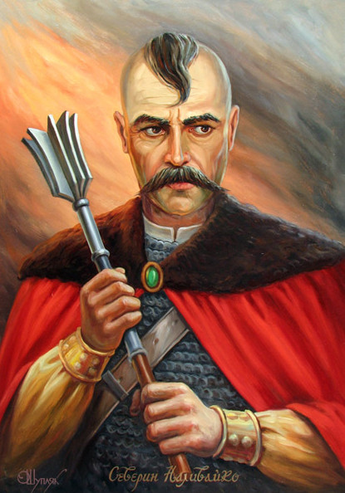

Додаток 2

Василь Іванович Мартинов - народився 16 квітня 1938 року в селі Александрії Благодарненськогорайону Ставропольського краю ( Росія ). Батько, Іван Григорович, був шевцем, мати, Агафія Петрівна, - домогосподи-нею.У 15-річному віці Мартинов переїздить з родиною у Золочів ( тут служив офіцером його брат Михайло ).
Працював у редакції Золочівської районноїгазети «Народне слово» (тоді — «Серп і молот»). Керувавствореним при редакціїлітературнимоб'єднаннямім. Степана Тудора. Закінчив факультет журналістики Львівськогоуніверситету імені І. Франка.
У 1998 році став лауреатом гумористично-сатиричної газети «Веселі вісті».
Збірки В. Мартинова:
- «Сонцелюби», 1977
- «Терміновевідрядження», Львів, 1981
- «Заповіт графомана», «БібліотекаПерця», 1984
- «Проспект радості», 1985
- «Тепло материнського дому», 1988
- «Поглиблений склероз», Львів, 1990
- «Верблюд на пенсії», 1992
- «Як кітвуса загубив», 1993
- «Молодша губка — солодша губка», 1993
- «Вірю. Надіюсь. Люблю.», 1998
- «Синьозорийквітень», 2000
- «Чебрецевийлегіт» — 2001.
- «МагіяДумного потоку», Львів, 2003.

Лауреат преміїім. О. Гончара — за книги: «Магія Думного потоку», «Уроки Ліни Костенко», «Німадзвіниця», «Нанашка» (Уроки ІриниВільде).
Помер 13 березня 2006року.

Ольга ( хрещенеім'я Олена; нар. бл. 902 — пом. 11 липня 969) — дружина князяІгоря I, київська княгиня, канонізована Православною Церквою.
Правила Руссю в роки неповноліттясвогосина Святослава (до 962). Упорядкувалазбиранняданини, організувалаопорніпунктикиївськоївлади (погости). 957 року відвідала Константинополь, де уклала угоду з імперато-ромКонстантином VII Багрянородним.
Там же в ніч з 17 на 18 жовтня 957 року прийняла християнство, але не змоглазробитийого державною релігією.

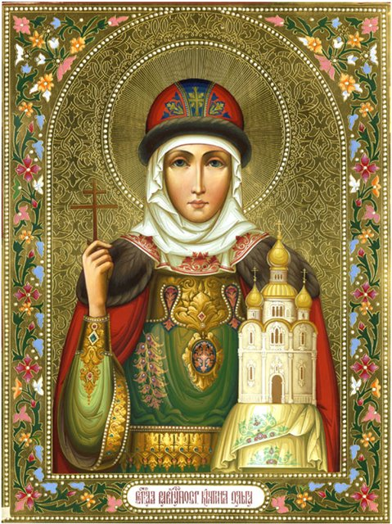

Княгиня Ольга
В богів поганських вірив ще народ,
Але, в душі відчувши святість щиру,
Княгиня Ольга їде в Царгород,
Щоб там прийняти християнську віру.
Не часто в Греції такі жінки
Бували, щоб їх пам’ятали довго.
А грецький імператор став руки
Просити владно у княгині Ольги.
Запала в око, як побачив лиш.
Його душа неначе спалахнула:
- Ти, Ольго, згідна? Ну, Чого мовчиш?
- Гаразд, - сказала й хитро підморгнула.
Як їй позбутись залицянь, зітхань?
Та ж імператор зовсім їй не любий
Але на перекір йому не стань –
Себе й тебе він доведе до згуби.
- Гаразд, - княгиня мовить вже всерйоз,
Бо почувається у ролі бранки.
- Гаразд… Проте єдиний є курйоз:
Ти – християнин, я ж іще – поганка.
Потрібно охреститись і тоді
Тобі готова стати за дружину.
А в голові: «Не хочу я в твій дім.
Мені вернутись треба в Україну.
Там я потрібна. Там мене всі ждуть.
Тому готова вдатись до інтриги,
Аби відправитись в зворотню путь,
Де вже й з могили зве назад, мабуть,
Князь – чоловік, її коханий Ігор».
… Охрещена! Досягнуто мети.
Тамує радість. Слухає смиренно:
- Хоч Ольгою зовешся досі ти,
По-християнськи зватимуть Олена.
Коли вершився цей обряд святий,
На імператора дивилась з глумом:
«І владний ти, і ніби мудрий ти,
А згоду дав, щоб бути нині кумом.
І цим мене фактично врятував.
Тепер ніщо – твоя вчорашня хватка.
Світ ще не знав, щоб чоловіком став.
В похресниці її хрещений батько…»
Як він почув від неї ці слова,
Аж затремтів і зблід, похмуро кинув:
- Ти в логіці своїй, на жаль, права.
Ну що ж, з пошаною їдь в Україну.
… Верталася, щоб довго князювать,
Прийнявши всі турботи на рамена.
Щоб факелом для темних запалать.
А факел з мови грецької – Олена.

Додаток 3
Роман ТеофіловичДурбак
(1914 - 1995)
Народився 26 січня 1914 року вселіСтрутин-Вижний на Станіслав-щині (теперІвано-Франківщина) у родинісвященика. Семирічнимвтративбатька. Матизалишилася вдовою з п'ятьмадітьми.
Навчався у гімназії у місті Бережани Тернопільської області, вивчав польську, німецьку, латинську, грецьку мови.
Післягімназіїнавчався у греко-католицькійДуховнійакадемії уЛьвові. Післяакадемії у 1936 роцівивчав у львівськомууніверситетіісторію, працював у бібліотеках і архівах. Почав друкуватися у тодішніхгазетах і журналах: "Дзвони", "Українськеюнацтво", "Неділя", "Мета", "Нива".
Писав науковіпраці. У 1937 роцізахистивзваннямагістра, планував стати доктором наук.
Але почалася Друга світовавійна. Не вдалосявидатипоетовівжепідготов-лену збіркупоезій, не встигдописатидокторськоїпраці.Доля закинула Романа Дурбака у містоЗолочів, де він проживав із дружиноюАнізією та дочкою Дариною. Два роки працював учителем та був директором у селіЯсенівці.
Згодом Роман Дурбаквисвятився на священика і працював у
м. ПідгайціТернопільськоїобласті. В цьомумістечку пережив не одну страхітливумитьпід час гітлерівськоїокупації.
Пізнішеперейшов на працю у село Небилів у Карпатах. Зновуз'явилисянадії на краще. Та однієїосінньоїночіпостукали в дверіенкаведисти і сказали: "Збирайся!". Опинився Роман Дурбак у Станіславівськійтюрмі. На цілийрікдопити, побиття, муки фізичні і моральні. А потімприсуд - 10 роківдальніхтаборів, без суду, без свідків, без адвоката, вирокмосковської "трійки" - заочно. Покараннявідбував у Караганді.
У 1954 роціпоетазвільнили, і вінприїхав у село ГорішнійІвачів до дружини і дітей. Тут працювавсвящеником. Але в тічаси не булонадрукованожодноговіршапоета.
На схилілітотець Роман перебрався з Івачева до донькиДарини в Золочів.
У 1992 роцінарештіприйшлареабілітація.
Поет творив все новівірші і пісні. До 550-річчя міста Золочева виниклапісня про Золочів (слова і музика Романа Дурбака). У 1993 році, за два роки до смертіпоета, вийшла перша й останняприжиттєвазбірка "Любов і життя".
27 серпня 1995 року перестало битисясерцепоета і священика Романа Дурбака. ПохованийуЗолочеві.
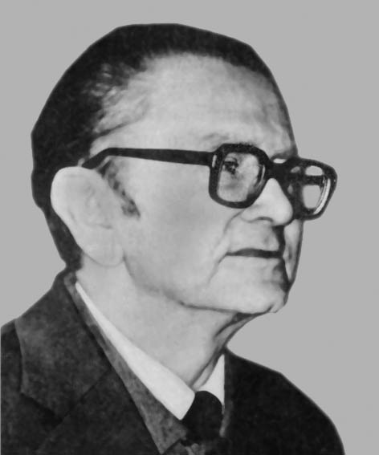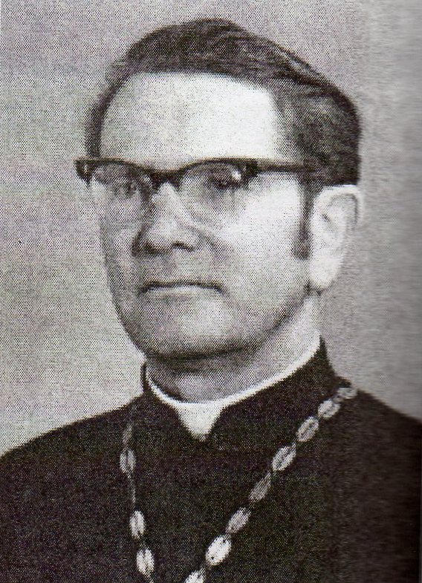Останній берег Мазепи
Роман Дурбак
Ось срібловодий загримів Дністер
І над рікою хмари зрокотали,
А гетьман дужі руки розпростер,
Клонились плечі сивими літами.
Прощався він - не плакав, а ридав -
З Батурином, столичним гордим містом,
І з славою, що вічно молода,
І з неславою, що впала зжовклим листом.
«Мій рідний краю, пожалій мене,
Сховай в душі мого козацтва сором,
Хай вже мене ворожа рать клене,
Та ти мене прощай ласкавим зором..»
«О Мотре, скарбе мій!.. «О пане мій,
Іванку!..» - серцем він слова ті чує,
І душу рве розпуки згубний змій,
І накипає горем серце чуле.
І не поміг Карло, ні рідна кров,
Програв борню в полтавській адській битві,
І по кутках палаючих церков
Хор ангельський журився у молитві.
І в перемозі ликував Петро
І Січ душив кривавими шаблями.
Дрижить в сльозі в історика перо,
І тінь Голгофи висне над степами.
Та гетьманом живе народ борців,
Йому його колишня слава сниться,
Хоч проспівали злякані ченці
Йому прокляття у чужій столиці.
Перехрестивсь він і на дно човна
Грудьми приліг навстріч вітрам із чужини,
До місяця сріблилась сивина
Не зрадника, а сина України.

Іван Степанович Мазепа.
Метою Мазепи як гетьмана Війська Запорозького було об'єднання козацьких земель Лівобережжя, Правобережжя, Запорожжя і, якщо можливо, Слобожанщини і Ханської України в складі єдиної Української держави під гетьманською владою. Був першим українським гетьманом, який незмінно тримав гетьманську булаву протягом майже 22 років. Цей період характеризувався економічним розвитком України-Гетьманщини, піднесенням церковно-релігійного життя та культури. Гетьман І.Мазепа в союзі з польським королем Станіславом Лещинським та шведським королем Карлом ХІІ здійснив спробу реалізувати свій військово-політичний проект, метою якого був вихід з-під протекторату Московської держави і утворення на українських землях незалежної держави.
Після Богдана Хмельницького Мазепа вперше поставив особу гетьмана на рівень державного володаря, монарха.
Ревний покровитель православ'я, Мазепа надав кошти на будівництво в усій Гетьманщині низки церков, споруджених у стилі українського бароко. Заходами Івана Мазепи Києво-Могилянський колегіум набув статусу академії (у цей час відомої як «Могило-Мазепинська») (завдяки матеріальній підтримці гетьмана було споруджено нові корпуси, збільшено кількість спудеїв до 2 тисяч).
Російська православна церква піддала Івана Мазепу анафемі. Втікаючи після поразки від переслідування російської кінноти, Мазепа і Карл XII знайшли притулок у Молдові, що належала Османській імперії. Тут, біля міста Бендери у селі Варниця, 21 або 22 вересня 1709 року Іван Мазепа помер і був похований. Згодом перепохований в Галаці (нині Румунія).

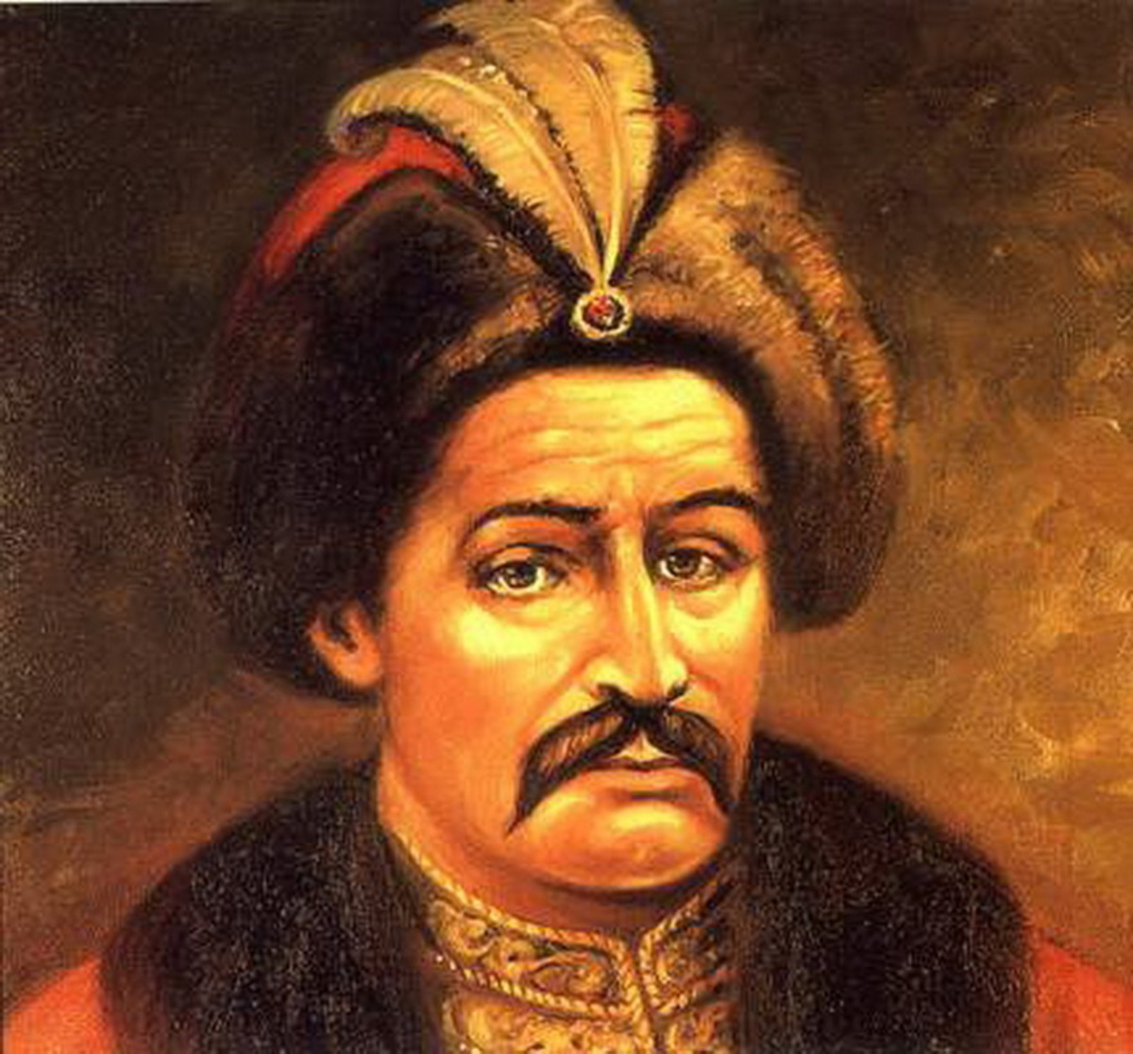

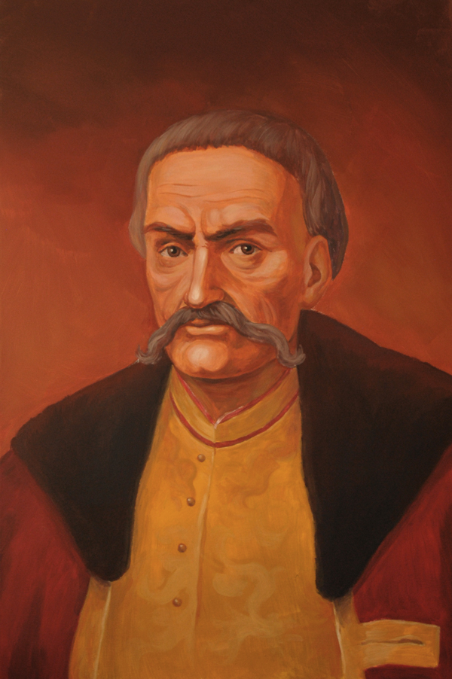Конспект уроку:7клас

Тема:Бути людиною на землі. Поетичний світ лірики Анжеліки Пасічник
Мета:
- знати творчість А.Пасічник, визначити тематику лірики поетеси;
- розвивати навички виразного читання та аналізу ліричних творів;
- усвідомити необхідність з повагою ставитися до людей, формувати основи естетичної та екологічної культури.
Тип уроку:урок – усний журнал.
Обладнання:портрет поетеси, збірка віршів «Карафи літа», схема асоціативного куща до слова «родина», кольорові олівці.

Епіграф:
Народжує душа високі імена.
Високі імена даю речам і людям.
А. Пасічник

Хід уроку

І. Випереджуюче домашнє завдання.
Навчитися виразно читати подані вірші А. Пасічник.

ІІ. З’ясування емоційної готовності учнів до уроку.
Створення асоціативних рядів
- Яким кольором ви зобразили б настрій людини?
а) радісний;
б) сумний;
в) бадьорий;
г) очікування;
д) оптимістичний;
е) розчарування.

ІІІ. Оголошення теми та мети уроку.

1. Коментування епіграфа.
- Як ви розумієте вислів «високі імена» ?
- Як ставиться поетеса до людей?
- Кому б ви могли дати високе ім’я?

2. Слово вчителя.
Золочівщина – край неповторної краси, овіяний легендами. Живуть тут прекрасні талановиті люди. Ми зобов’язані знати їхні імена, їхню творчість, щоб мати повніше уявлення про свою батьківщину, аби трепетно любити її.
Анжеліка Пасічник… Лірика цієї поетеси є цілковитим віддзеркален-ням її характеру – променистого, неспокійного і водночас романтичного, ніжного. Запитаєте, хто вона, де черпає натхнення і силу? Про це поговоримо сьогодні на уроці.

ІV. Сприймання навчального матеріалу.
1. Планування роботи
Пропоную вам побути сьогодні в ролі редакторів і «випустити» свій журнал. Придумайте для нього назву, використавши поетичні рядки А. Пасічник.
- Учні пропонують свої назви журналу.

2. Аналіз поезій.

Перша сторінка «У дуеті набутків і втрат»
Учитель. Тема сенсу людського життя, пошук людиною свого місця у світі розкривається у віршах «Підслуховує тиша думки», «Знайти себе. Довіри-тись собі».

Учень 1. Читає і коментує вірш «Підслуховує тиша думки»:
- Про яких людей йде мова у вірші?
- У чому ці люди бачать сенс свого життя?
- Як ви розумієте слова «чорно-білі людські половини»?
- З ким із ліричних героїв вірша ви асоціюєте себе?

Учень 2. Читає вірш «Знайти себе. Довіритись собі».
- Які риси характеру притаманні ліричній героїні вірша?
- Що, на думку автора , потрібно зробити, аби знайти себе?

Метод «незакінчене речення»
Висновок: У цих поезіях А. Пасічник відтворила…

Друга сторінка «Літо – найкраща пора»
Учень3.Читає вірш «Осінній натюрморт».
- Пояснити за допомогою Тлумачного словника значення слів клавесин, богема, діадема, франт.
- Якими зображено квіти?
- За допомогою яких художніх засобів А. Пасічник змальовує квіти?
- Якою ви уявляєте ліричну героїню вірша?
- Яка головна думка поезії?

Учень 4. Читає вірш «Літо».
- Знайти зорові і слухові образи.
- Який настрій вони передають?

Метод «незакінчене речення»
Висновок:Через образи природи А. Пасічник змальовує…

Третя сторінка «Тим, кого я люблю»
Учень 5. Читає вірш «У руслах доль життя перелила».
- Кому присвячено цей вірш?
- Що символізує образ дому?

Учень 6. Вірш «Вертаюся, вертаюся додому».

Учень 7. Вірш «У час нічний, коли втомився світ».

Запитання і завдання
1. Який настрій передають прочитані поезії?
2. Створіть асоціативний кущ до слова «родина».

Родина

3. Доведіть, що головною думкою цих поезій є таке твердження: у батьків-ському домі навіть дорослі почувають себе дітьми. Так затишно в нім і тепло.

V. Підсумок уроку.
Метод «Мікрофон»
- Яке враження справили на тебе поезії А. Пасічник?
- Що в них тобі сподобалося ( не сподобалося ) ?
- Яким кольором ти намалював би почуття, що виникли у тебе під час читання твору ( вірш на вибір ) ?

VІ. Домашнє завдання.
На вибір: Скласти кросворд за віршами А. Пасічник.
Вивчити напам’ять вірш А. Пасічник.
Додаток 1

Підслуховує тиша думки
і збирає в невидимі стоси…
Хтось у серці свій досвід гіркий,
як каміння євангельське, носить.
Хтось лиш тільки життя пізнає,
стеле обрій очам незбагненність.
Хтось сторицею борг віддає,
хтось ні крихти тепла не поверне.
Хтось до сонця відкритим лицем,
хтось у ніч спеленав свою душу.
Хтось землі - благодатним дощем,
хтось цю землю посухами сушить.
Хтось руйнує, хтось зводить світи,
чорно-білі людські половини…
Час ліхтар серед дня засвітив,
щоб в юрбі розшукати людину.

Знайти себе. Довіритись собі.
В непевності душі подати руку.
Не загубитись у людській юрбі.
Повірить в щастя, всупереч розлукам.
І світ прийняти і таким, як,
в якому місце – бур’яну і зерну,
і на круги своя усе поверне.
Який прийняв народження мене.
Відсвяткувати даровану присутність.
І миттю кожного, і кожним даним днем
у кожнім слові неодмінно збутись.

Осінній натюрморт
Пізній вечір. Старий клавесин.
І довкола – осіння богема.
На перуках жоржин
З діамантових рос діадеми.
Граціозність шляхетних троянд.
Оксамит пелюсток, легкість ніжки.
Гладіолус, як вичурний франт,
Із метеликом на маніжці.
Матіол аромат запашний,
Канделябри розквітлої айстри…
Пізній вечір, музика старий,
За плечима лиш місячна тайстра.
Клавесин і квіткові дива,
Зір мрійливих святкове тремтіння…
Умиротворені думи й слова.
І душі насолода осіння.

Літо
Храм небес із сонячними банями,
соняшників дзвони золоті…
Літо, запахуще і осяяне,
заспівало у моїм житті.
Рознесли мелодію метелики
на рожевих крилах-пелюстках,
і волошок синьо пінні келихи
розливають небо у житах.
Яблуні палкими молодицями
зваблюють горіхів-молодців…
Розбрелися дні мої суницями
між травинок і між промінців.
Розбрелися ночі мої зорями
по таємних місячних стежках…
Літечко солодкоматіолове,
поспівай ще у моїх літах.
Ще потіш медунками і м’ятою,
ще край дум, замріяне, постій…
І в лютневих снах моїх лунатимуть
літа передзвони золоті.

Вертаюся, вертаюся додому,
до втіх дитячих і солодких снів,
і до бузку, що в шалі молодому
так рясно і у цю весну зацвів.
Вертаюся доросла і поважна
у добре царство див і таємниць,
де гніздами уквітчане піддашшя
і золотаве сяяння зірниць.
І яблука, світанками налиті,
І сушиться ромашка й деревій…
І де одвічна мамина молитва
боронить світло у душі моїй.

У час нічний, коли втомився світ
і втішився у снах своїх невинних,
до тебе, мамо, із дорослих літ
горнусь душею, як мала дитина.
І захисту шукаю від біди
у затишку твоїх очей жовтневих,
в яких живуть ще яблуневі сни
у теплім сяйві пелюсток рожевих.
І припадаю, спрагла чистоти,
до голосу твого, як до джерельця…
Життя моє зігрій і освяти
Високе сонце – материнське серце.

Конспект уроку: 8 клас
Тема: Хай провідною зорею сяє любов. Палітра лірики Ірини Яворської.
Мета:
- ознайомитися із поезією Ірини Яворської; поглибити знання про види лірики, їх особливості;
- розвивати творчу уяву,усне зв’язне мовлення;
- формувати естетичні смаки.
Тип уроку:урок-презентація.
Обладнання:таблиця «Види лірики», різнокольорові зірки, променями яких є назви віршів І. Яворської, збірка «В зеніті високосного притулку».

Хід уроку
І. Оголошення теми, мети уроку.

Епіграф:
Не згублюся повік в твоїх зорях високих,
Завеснію промінням в синіх прожилках днів.
О любове моя, в твоїх зорях високих
Не згублюся повік, коли зіб’юсь з доріг.
Ірина Яворська

- Що ви уявили, читаючи епіграф?
- Що, на вашу думку, поетеса хотіла сказати цими рядками?
- З чим порівнюється любов?
- Яку роль у житті людини відіграє любов?

ІІ. Актуалізація опорних знань.

Робота з таблицею
Заповнити таблицю «Види лірики», зазначивши особливості кожного виду.

Види лірики
Громадянська | Пейзажна | Філософська | Інтимна

ІІІ. Сприймання нового матеріалу.

1. Слово вчителя
«В зеніті високосного притулку» - перша збірка І. Яворської, що вийшла у Золочеві у 1999 році. Поезія Яворської відверта і сповідальна, не переобтяжена модерними асоціаціями, проте метафорична та образна. Кожен вірш збірки позначений глибиною почуттів, що йдуть з чутливого серця.

2. Учнівські презентації
1 група.Громадянська лірика
«Скажу словами» ( с. 6 )
«Слова» ( с. 46 )
«Суцвіття доль» ( с. 75 )
Визначити основні мотиви, головну думку, особливості жанру.

2 група. Інтимна лірика
«Не хочу зводити я піраміду нелюбові» ( с. 43 )
«Летіли лебеді» ( с. 63 )
«Журавлина пісня» ( с. 79 )
Визначити: мотиви віршів, охарактеризувати образ ліричної героїні, знайти метафори.

3 група.Філософська лірика

«На семи вітрах» ( с. 70 )
«Запізніле мовчання» ( с. 33 )
«Пам’ятай» ( с. 48 )
Вказати: основні мотиви; символічні образи, розкрити їх зміст.

4 група.Пейзажна лірика
«Балада про калину» ( с. 60 )
«Тополя і клен» ( с. 65 )
«Впали перші роси» ( с. 74 )
Охарактеризувати образи природи, визначити мотиви віршів.

3. Заповнення таблиці

Мотиви лірики Ірини Яворської

Орієнтовна відповідь
Мотиви лірики Ірини Яворської

Вічне і минуще в житті людини
Роль поезії в житті народу
Відповідальність людини за свої слова
Могутня сила слова
Роздуми про взаєморозуміння
Значення любові в житті народу

«Суцвіття доль»
«Скажу словами»
«Слова»
«Запізніле мовчання»
«Летіли лебеді»
«Журавлина пісня»
«Запізніле мовчання»

ІV. Підсумок уроку.

«Незакінчене речення»
Прочитавши вірші Ірини Яворської, я визначив для себе такі моральні орієнтири…

V. Домашнє завдання.
Написати розгорнуте висловлювання на тему «Думки, навіяні віршами І. Яворської».

Конспект уроку: 9 клас
Тема:Я мав би за найвищу нагороду потрібним бути рідному народу.
М. С. Шашкевич – поет, священик, Будитель Галичини.
Мета:
- ознайомитись з життєвим і творчим шляхом М. Шашкевича;
- формувати навички аналізувати вірші, розуміти їх, висловлювати свої думки про прочитане;
- виховувати почуття любові до рідного краю, його культурних надбань.
Тип уроку:урок -літературна екскурсія.
Обладнання: портрет письменника, виставка його творів, схеми-таблиці.

Хід уроку

І. Мотивація навчальної діяльності учнів.
1. Оголошення теми, мети уроку.

2. Обговорення епіграфа.
Епіграф:
Відкинь той камінь, що ти серце тисне!
Дозволь – в той сумний тин
Най свободоньки сонечко заблисне:
Ти не неволі син!
М. Шашкевич

- Як ви розумієте ці слова Шашкевича?

3. Вступне слово вчителя.
Золочівщина – це минувшина і сьогодення. Це понад 480років від часу надання м. Золочеву магдебурзького права. Золочівщина – чарівний куточок України, це унікальна архітектура, що її створили найвидатніші зодчі Європи. Це храми й оборонні споруди. Це музей-заповідник «Золочівський замок», що увійшов до одного з найцікавіших туристичних маршрутів Галичини «Золота підкова України». Золочівщина – це земля, яка творить свою історію, вирощує хліб і виховує дітей, плекає рідну мову і солов’їну пісню.
Золочівщина –це люди, які оберігають рідний край, зберігають державницькі традиції. Золочівщина–це перехрестя української та європейської культур, Батьківщина видатного українського поета М.Шашкевича.

ІІ. Сприйняття і засвоєння навчального матеріалу.

1. Робота з таблицею
Розглянути таблицю, записати інформацію у зошити.
Освіта | Життєва позиція
- домашня освіта  - гімназія у м. Золо-чеві  - Львівська духовна семінарія  - самоосвіта | - Організатор гуртка «Руська трійця»  - Співукладач збірок «Зоря», «Син Русі», «Русалка Дністровая»  - Автор 1-го в Галичині підручника українською мовою «Читанка»  - Священик, який відправляв церковні служби українською мовою  - Відстоював фонетичний принцип українського правопису

М. С. Шашкевич
демократ
романтик

романтик

Непересічна особистість
священик
поет
перекладач
автор підручника
публіцист
громадський діяч

Учитель.Наше завдання – спираючись на схеми, розгорнути строкате полотно життєвої долі М. Шашкевича. Наш урок пройде у формі уявної екскурсії.
( До літературної екскурсії учні готувалися заздалегідь, розподіливши її етапами між групами ).
Маршрутний лист екскурсії
1. Дитячі та юнацькі роки М. Шашкевича.
2. Культурно-громадська діяльність.
3. Священик М. Шашкевич.
4. Подорож у країну творчості М. Шашкевича.
5. Вшанування пам’яті Будителя Галичини.

2. Робота у групах
Група «біографів». Дитячі та юнацькі роки М. Шашкевича.
План розповіді
- Дитинство в с. Підлисся та Княже.
- Навчання у Золочівській гімназії.
- Вступ у Львівську духовну семінарію.
- Виключення з семінарії, поневіряння і самоосвіта.

Група «істориків». Культурно-громадська діяльність М. Шашкевича.
План розповіді
- Виникнення «Руської трійці». Альманах «Син Русі», «Зоря», «Русалка Дністровая»(видана Будайською друкарнею Пештського університету).
- Вітальна промова руською мовою на честь дня народження цісаря.
- Участь Шашкевича в редагуванні «Львівського літопису».
( Постать Б. Хмельницького особливо захоплювала Шашкевича. Він брав участь у розшифруванні та редагуванні «Львівського літопису», в якому знаходився докладний опис подій Національно-визвольної війни 1848 -1857 років. Для альманаху «Зоря» ( 1834 ) Шашкевич написав життєпис гетьмана та переклав з латинської його повчальну байку, адресовану послам польського короля ).
- Шашкевич – автор гостро полемічної брошури «Азбука іAbecadlo»
на захист української писемності на основі кириличної азбуки.
- Автор першого в Галичині підручника українською народною мовою «Читанка для діточок в народних школах» ( 1836 ). Видана у 1850 і 1853 роках.
- Перекладач «Слова о полку Ігоревім».
( «Плач Ярославни». Учні зачитують цей уривок ).
- Шашкевич - перекладач.
( Автор перекладів з сербської, польської, чеської, грецької, латинської,
німецької мови ).
Група « біографів». Священик М.Шашкевич. Останні роки життя.

Група «літературознавців». Подорож у країну творчості М. Шашкевича.
План розповіді
- Автобіографічна поезія «Підлисся». ( Мотив любові до рідного краю ).
- Перші в українській літературі сонети «До…», «Сумрак вечірній», «Вірна» ( мотив кохання ).
- Твори на історичну тематику «Згадка», «Болеслав Кривоустий під Галичем, 1139», «О Наливайку», «Хмельницького обступленіє Львова», «Споминайте, браття милі» ( поетизація історичного минулого народу, його давніх державницьких традицій ).
- Роль мови в житті нації «Слово до чтителей руського язика», «Веснівка», «Руська мати нас родила…».
- Мотив розлуки з Україною «Чом, козаче молоденький», «Поза тихий за Дунай».
Група «експертів». Вшанування пам’яті Будителя Галичини.
План розповіді
- Пам’ятники М. Шашкевичу.
- Меморіальні таблиці.
- Щорічні серпневі урочистості на Білій Горі.
- «Музей Русалки Дністрової».
- Музей-садиба М. Шашкевича у с. Підлисся.
- Обласна літературна премія імені М. Шашкевича.
- «Літературна Шашкевичіана».

ІІІ. Підсумок уроку.

1. Робота з репродукцією.
Картина Безпалківа Р. « Шлях Шашкевича».
- Чому, на вашу думку, Шашкевича зображено одного, посеред засніженого поля?
- Яке символічне значення глибоких слідів поета?
- Яким постав на полотні сам Шашкевич?
- Яку ідею втілив художник у цій картині?

2. «Незакінчене речення»
Цей урок мені запам’ятається…
На уроці мене вразило…

ІV. Домашнє завдання.
На вибір:
1. Підготувати розповідь про родовід М. Шашкевича.
2. Твір-роздум «Якби я зустрів М. Шашкевича».

